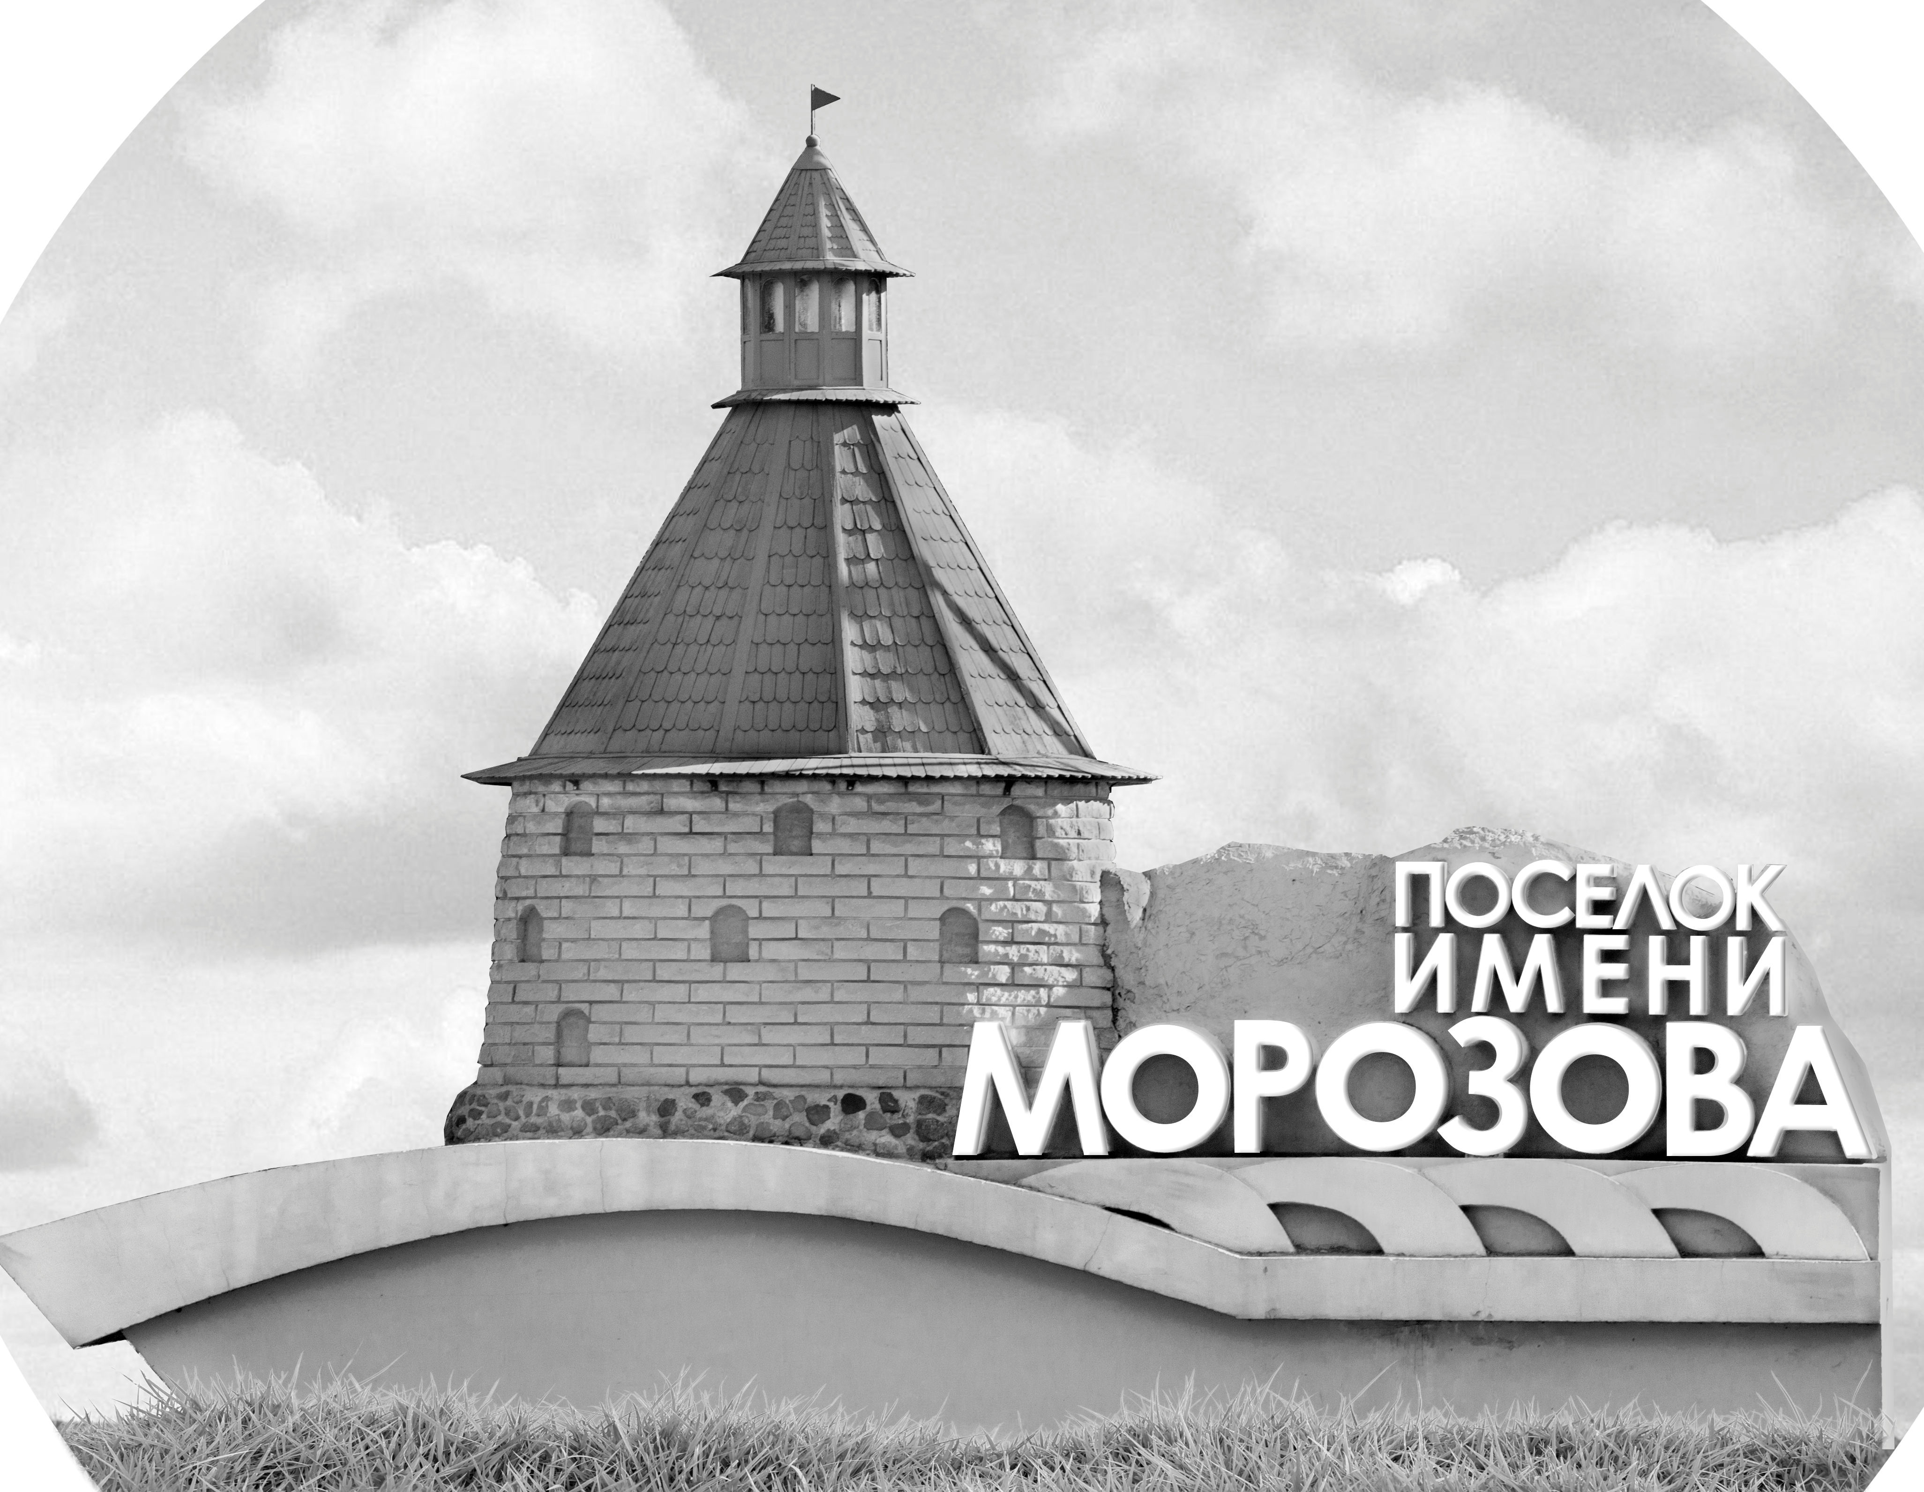 | ОФИЦИАЛЬНЫЙ ПРОТОКОЛ МАТЧА | Год рождения/Дивизион
 |  | 2005
1
Соревнование | Кубок ЛАДОГИ |  |  | Дата | 30.03.2019 | Игра № | 9
Место проведения | ЛЕНИНГРАДСКАЯ ОБЛАСТЬ | Арена | «ХОРС» | Время | 12-45 | Зрители | 100

«A» «Архангельск» |  |  |  |  |  | Взятие ворот |  |  |  |  |  |  | Удаления
№ | Фамилия Имя |  | (К/А) | Поз. | Игр. | # | Время |  | Г | А 1 | А 2 | ИС | Время |  | № | Мин | Нарушение | Начало |  | Оконч.
50 | Первышин Андрей |  |  | В | Нет | 1 | 1 | 48 | 5 | 6 | 20 |  | 15 | 16 | 16 | 2 | БЛОК | 15 | 16 | 17 | 16
83 | Давыдов Артём |  |  | В | Да | 2 | 16 | 06 | 71 | 44 |  |  | 22 | 47 | 16 | 2 | ПОДН | 22 | 47 | 23 | 07
2 | Антик Андрей |  |  | З | Да | 3 | 36 | 01 | 16 | 71 |  | +1 | 43 | 30 | 55 | 2 | УД-КЛ | 43 | 30 | 45 | 00
5 | Красавцев Никита |  |  | Н | Да |  |  |  |  |  |  |  | 43 | 43 | 11 | 2 | НП-АТ | 43 | 43 | 45 | 00
6 | Шевырёв Андрей |  |  | З | Да |  |  |  |  |  |  |  | 43 | 43 | 16 | 2 | БЛОК | 45 | 000 | 45 | 00
9 | Пресняцов Леонтий |  |  | Н | Да
11 | Масалов Евгений |  |  | З | Да
14 | Кульбако Захар |  |  | Н | Да
16 | Романов Григорий |  | К | Н | Да
17 | Калинин Георгий |  |  | З | Да
20 | Елисеев Алексей |  |  | Н | Да
29 | Яковлев Никита |  |  | 3 | Да
30 | Окладников Виктор |  |  | Н | Да
33 | Новиков Ян |  |  | Н | Да
54 | Заволожин Сергей |  |  | З | Да
55 | Видякин Александр |  |  | Н | Да
71 | Удальцов Семён* |  |  | Н | Да
Главный тренер |  | Козлов Олег |  |  |  | Тренер |  |  |  |  |  |  |  |  |  |  | подпись | ‌

«Б» «Красная Звезда» Санкт-Петербург |  |  |  |  |  | Взятие ворот |  |  |  |  |  |  | Удаления
№ | Фамилия Имя |  | (К/А) | Поз. | Игр. | # | Время |  | Г | А 1 | А 2 | ИС | Время |  | № | Мин | Нарушение |  | Начало |  | Оконч.
88 | Петров Платон |  |  | В | Да | 1 | 3 | 55 | 71 | 64 |  |  | 11 | 44 | 25 | 2 | СЛ-КЛ |  | 11 | 44 | 13 | 44
90 | Фильчуков Данил |  |  | В | Нет | 2 | 7 | 26 | 63 |  |  |  | 15 | 48 | 71 | 2 | БЛОК |  | 15 | 48 | 17 | 48
4 | Бакуменко Даниил |  |  | Н | Да | 3 | 10 | 58 | 75 | 97 |  |  | 26 | 46 | 89 | 2 | ПОДН |  | 26 | 46 | 28 | 46
7 | Ельцов Егор |  |  | Н | Да | 4 | 16 | 56 | 75 | 97 |  |  | 35 | 10 | 64 | 2 | БЛОК |  | 35 | 10 | 36 | 01
8 | Зеленцов Егор |  |  | З | Да | 5 | 18 | 30 | 71 | 21 | 7 |  | 38 | 21 | 17 | 2 | АТ-СЗ |  | 38 | 21 | 40 | 01
10 | Тогочиев Тимур |  |  | Н | Да | 6 | 23 | 07 | 7 | 74 |  | +1 |  |  | 17 | 10 | ДИСЦ |  | 40 | 01 | 45 | 00
15 | Перминов Олег |  |  | Н | Да | 7 | 39 | 37 | 63 |  |  | -1
17 | Шанаурин Виталий |  |  | Н | Да
21 | Курнаков Георгий |  |  | З | Да
25 | Владимиров Артём |  | А | Н | Да
33 | Каногин Дмитрий |  |  | З | Да
34 | Веретенников Данил |  |  | З | Да
63 | Коновальчук Владислав |  |  | Н | Да
64 | Панков Максим |  |  | Н | Да
71 | Лифшиц Савелий |  |  | Н | Да
73 | Карплюк Егор |  |  | Н | Да
74 | Острунский Кирилл |  | А | З | Да
75 | Кобыш Дмитрий* |  | К | Н | Да
89 | Шерстобитов Максим |  |  | З | Да
97 | Абрамов Марк |  |  | Н | Да
Главный тренер |  | Солянкин-Пастернак Марк |  |  |  | Тренер |  | Терехин Сергей |  |  |  |  |  |  |  |  | подпись | ‌

Послематчевые броски |  |  |  |  | Игра вратарей |  |  |  | По периодам |  | 1 | 2 | 3 | ОТ | ПБ | Общ. | Время игры
«А» | «Б» | Вр «А» | Вр «Б» | Счет | Время |  | «А» | «Б» | Взятие ворот | «А» | 1 | 1 | 1 |  |  | 3 | Начало | 13 | 00
 |  |  |  |  | 0 | 00 | 83 | 88 |  | «Б» | 3 | 3 | 1 |  |  | 7 | Окончание | 14 | 14
 |  |  |  |  | 45 | 00 | 83 | 88 | Штрафное время | «А» |  | 4 | 6 |  |  | 10 | Тайм-аут «А»
 |  |  |  |  |  |  |  |  |  | «Б» | 2 | 4 | 14 |  |  | 20 | Тайм-аут «Б»
 |  |  |  |  |  |  |  |  | Броски по воротам | «А»
 |  |  |  |  |  |  |  |  |  | «Б» |  |  |  |  |  |  | ‌
 |  |  |  |  |  |  |  |  | Судьи при оштрафованных игроках | ‌ |  |  |  | Судья времени игры
 |  |  |  |  |  |  |  |  |  | ‌ |  |  |  | Секретарь
 |  |  |  |  |  |  |  |  | ‌Информатор | ‌ |  |  |  | подпись  ‌

Главный судья |  | Лучшие игроки матча | «Архангельск» | Удальцов Семён № 71
Главный судья |  |  | «Красная Звезда» | Кобыш Дмитрий № 75
подписи |  | Инспектор | ‌ | Замечания на обороте | Да | Нет

